........................................................................ kl. ............
imię i nazwisko dziecka

....................................................
tel. kontaktowy

DEKLARACJE NA ZAMÓWIENIE MUNDURKA SZKOLNEGO
NA ROK SZKOLNY 2022/2023
SKŁADAMY W SEKRETARIACIE SZKOŁY
PŁATNE OD DNIA DO 23.06.2022.

Tabela dot. zamówienia bluzy bejsbolowej dziecięcej dla uczniów kl. IV

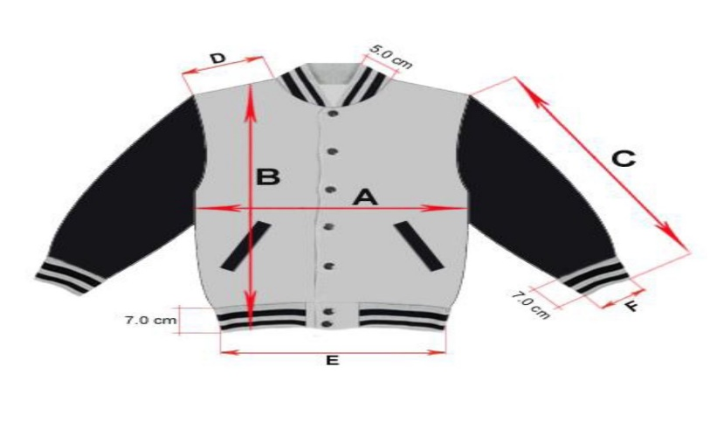

 | A  Szerokość bluzy  1/2 obwodu | B  Długość bluzy | C  Długość rękawa bluzy | D  Szerokość ramienia bluzy
S  116-122 | 40 | 46 | 46 | 8,5
M
128-134 | 42 | 49 | 49 | 9
L  140-146 | 44 | 52 | 52 | 9  5
XL
152-158 | 46 | 55 | 55 | 10

Rozmiar bluzy bejsbolowej | Cena bluzy bejsbolowej | Ilość szt.
128/134 M | 127,00 zł
140/146 L | 127,00 zł
152/158 XL | 127,00 zł

Tabela dot. zamówienia na t-shirtu dla uczniów kl. IV – VIII

PROSZĘ ZAPOZNAĆ SIĘ N/W TABELKĄ ZMIANA DOSTAWCY KOSZULEK

T-Shirt JUNIOR - TSRK190 | 7-8 | 9-11 | 12-14
wzrost (cm) | 128-134 | 134-140 | 146-152
szerokość (cm) | 38 | 41 | 43
długość (cm) | 52 | 58 | 61

Roz. koszulki t-shirt krótki rękaw z firmy | Cena koszulki | Ilość szt.
128-134 | 15,00 zł
134-140 | 15,00 zł
146-152 | 15,00 zł
…………………………………
Czytelny podpis
(opiekuna prawnego)

